Koffie… het bruine goud

# Oorsprong en verspreiding

**Koffie werd waarschijnlijk het eerst door de mens opgemerkt in het Koninkrijk Kaffa (c. 1390-1897), dat nu in Ethiopië ligt. Hier werd het buna, bunn of bunchum genoemd, wat 'boon' betekent.**

**Over de ontdekking van koffie als drank bestaan verschillende legenden. Een hiervan gaat over een herder genaamd Kaldi. Hij zag dat zijn geiten na het eten van bepaalde bessen erg opgewonden werden. De herder plukte er een aantal van, kookte ze en verkreeg hierdoor een aftreksel met een tot dan toe onbekende geur. Die drank was bitter, maar gaf ook een gevoel van voldoening en helderheid van geest.[3] Een ander verhaal gaat over een Soefigeleerde uit Jemen die naar Kaffa reisde en van de bessen een drankje maakte. Koffie zou hierna wijn hebben vervangen als religieuze drank.[4]**

​Top 3 duurste koffie

## 3. Hacienda La Esmeralda – 350 dollar per pond

## Vallende koffiebonenIn Panama staat Mount Baru. Aan de zijkanten van deze berg wordt de kostbare Hacienda La Esmeralda koffie gemaakt. Deze soort heeft al meerdere keren de prijs voor beste koffie ter wereld gewonnen. Voor echte koffieliefhebbers gaat er niets boven de rijke smaak die dit drankje te bieden heeft. Daarom hebben ze er met gemak 350 dollar voor over.

## 2. Finca El Injerto koffie – 500 dollar per pond

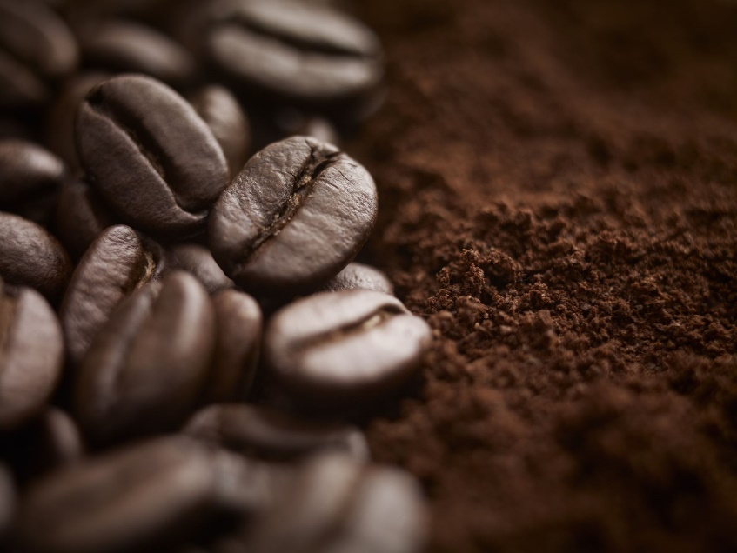 De prijs van deze koffie uit Guatemala is zo hoog vanwege de zeldzaamheid van de koffiebonen. Liefhebbers betalen dus maar al te graag een hoge prijs om deze exclusieve koffie te kunnen proeven. De bonen worden op een speciale manier verwerkt. Zo worden ze gewassen en twee keer gebroken in het maakproces.

## 1. Black Ivory koffie – meer van 500 dollar per pond

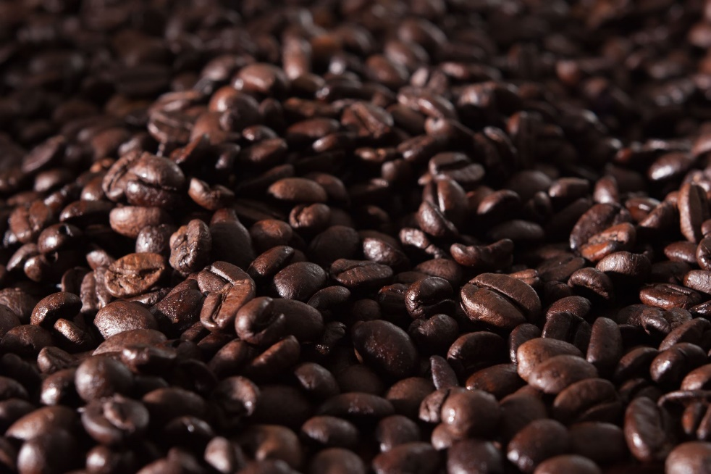 Dit is hem dan: het duurste kopje koffie wat je kunt drinken. Het maakproces van deze koffie is vergelijkbaar met dat van Kopi Luwak. De koffiebonen van Black Ivory worden namelijk opgegeten door olifanten. In de maag worden de enzymen in de koffie afgebroken voor een robuuste smaak. Vervolgens wordt de poep gebruikt om het duurste kopje koffie ter wereld te zetten. De bonen zijn erg schaars, waardoor je met gemak 50 euro kunt betalen voor een simpel drankje gemaakt met Black Ivory koffie. Bij het maken van deze koffie wordt overigens wel gedacht aan het welzijn van de dieren, de olifanten die helpen zijn allemaal gered van stropers. Een groot deel van de winst wordt ook afgedragen aan het goede doel.  
  
  
Bron:

Prijs:

<https://www.alletop10lijstjes.nl/10-duurste-koffie-soorten/>

achtergrond:

https://nl.wikipedia.org/wiki/Koffie#Oorsprong_en_verspreiding/